Муниципальное бюджетное дошкольное образовательное учреждение «Детский сад №2 «Изюминка»

Аппликация   
«Летящие самолеты». Средняя группа

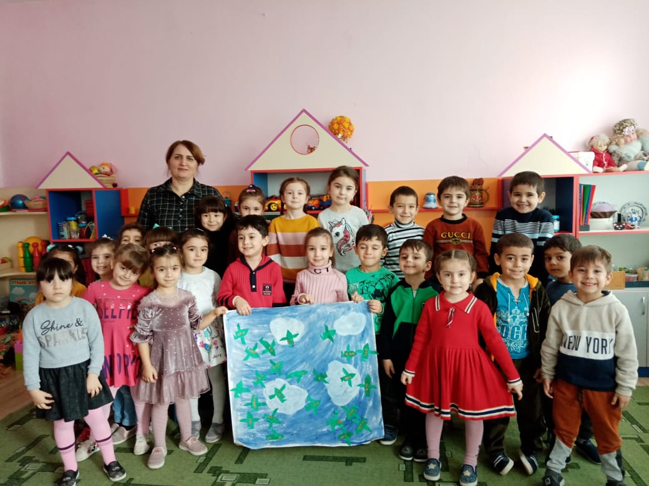

Воспитатель: Шихабидова Л.К.

**11.02.2021 год**

**Летящие самолеты**»

*(коллективная****аппликация****)*

Цель: Развивать творческое мышление. Воспитывать интерес к познанию техники и отражению полученных представлений в изо-деятельности; к составлению коллективной композиции; навыки общения.

Задачи: Уточнить знания детей о понятии *«небесное пространство»*, *«летающий аппарат»*, о **самолёте**. Дать знания о празднике *«23 февраля»*. Активизировать словарь. Закрепить умение детей составлять композицию из разных геометрических фигур. Закреплять навыки детей делать примакивания клеевой кисточкой. Учить создавать изображение **самолета**. Показать возможность видоизменения деталей (срезание, загибание и отгибание уголков, разрезание прямоугольника пополам).

Предварительная работа: Рассказ воспитателя о авиации, беседа о **самолётах**, рассматривание иллюстраций.

Показывает модель **самолета** и рассказывает историю: «С давних - давних времен люди мечтали летать, как птицы. Они мечтали подняться в воздух, чтобы можно было улететь далеко-далеко через моря, горы, леса. В древней легенде рассказывается о мастере Дедале, который собрал много-много перьев птиц, соединил их вместе с помощью воска или смолы. На этих крыльях храбрый юноша Икар поднялся высоко-высоко в небо, к **самому солнцу**. Но жаркое солнце растопило воск, рассыпались перья, и храбрый Икар упал на землю, но не разбился, а превратился в прекрасного лебедя. *(Воспитатель показывает иллюстрации)*. Это легенда. Но и в реальной жизни люди пытались сооружать крылья из самых разных материалов - дерева, ткани, железа. Потом они стали придумывать летательные аппараты. Первым аппаратом, который смог подняться в воздух и полететь был воздушный шар. Потом люди придумали дирижабль и, наконец изобрели **самолет**.

С тех пор конструкторы строят все новые и новые модели: одни - для перевозки пассажиров, другие - для доставки грузов, третьи- для военной разведки, четвертые - для спорта.

Материалы: Цветная бумага, ножницы, клей, салфетки, клеенки, лист ватмана, модель **самолета**, иллюстрации

Ход занятия: Дети играют на ковре.

Воспитатель читает стихотворение Г. Лагздынь *«Мы играем с братом»*, привлекая внимание детей.

Сели с братом в **самолет**. Штурман - я, брат - пилот! Высоко за тучами, черными, могучими Мы летели, мы летели! Мы кричали, как хотели! А потом нашли площадку.

Дети садятся на стулья, стоящие на ковре полукругом, воспитатель предлагает детям присесть.

-Ребята, скоро у нас праздник *«23 февраля»*, мы с вами разговаривали об этом. Давайте вспомним, что же это за праздник такой. Почему мы его празднуем?

Ответы детей.

-Кто мне расскажет, что такое небо и где оно находится?

Ответы детей.

-Как называют человека, который летит в небесные просторы?

-Лётчик.

-Молодцы.

Может быть, когда вы подрастете, кто- то из вас станет изобретателем или конструктором и создаст новую модель **самолета**, или летчиком, который поведет свой **самолет над облаками**, или стюардессой.

Смена деятельности: физкультминутка.

Игра *«****Самолеты****»*

Дети берут стулья после игры и садятся за столы.

— Ну, вот и прилетели на свои места. У вас на столе лежат разные фигуры. Какие это фигуры?

Ответы детей.

— Из этих фигур мы составим каждый свой **самолёт**. Посмотрите, какой у меня получился **самолёт**.

Воспитатель показывает детям варианты **самолетов** и поясняет приемы работы:

- этот **самолет** сделан так - у прямоугольника срезан уголок, чтобы получился заостренный нос, срезанный уголок использован для хвоста, а крылья- одна длинная полоска, прикрепленная поперёк корпуса

— А теперь вы попробуйте составить свой **самолёт**.

Дети выполняют задание.

— Кто сделал **самолет -***«запускает»* его в небо (лист ватмана голубого

цвета).

Но не забудьте приклеить окна на **самолёте**. Окно на **самол**ёте называется иллюминатор и оно круглой формы.

Дети приклеивают **самолёт**.

-Молодцы, запустили свои **самолёты в небо**. Что мы видим в небе?

- Облака.

После завершения работы.

-Ребята, посмотрите, какие замечательные получились работы. Сколько у нас разных **самолетов**. Сегодня, мы, как настоящие лётчики побывали в небесном просторе. Понравилось вам?

Ответы детей.

